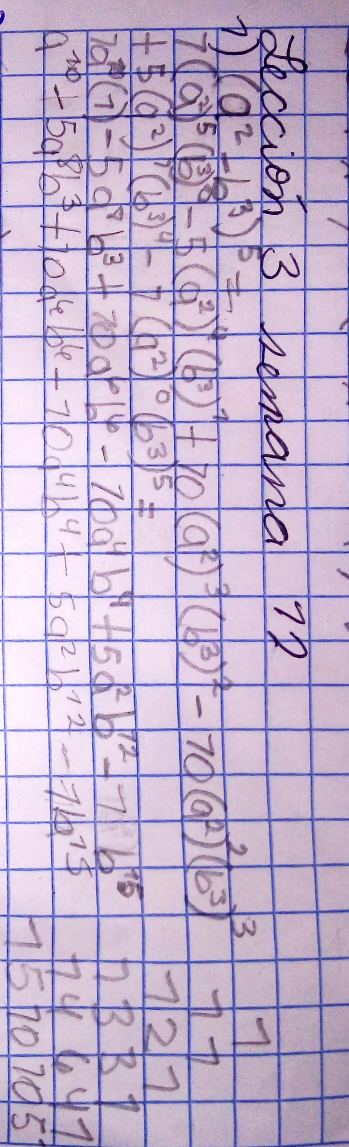Linda Zucely Reyes Marroquín 4to bachillerato en ciencias y letras con diplomado en medicina sección A cursó matemáticas tarea triángulo de pascal

